**Notícia (Jornal)**

**O que são as Ondas gravitacionais?**

Bom, as ondas gravitacionais são ondulações na curvatura do espaço-tempo que se distribuem pelo o espaço. Como já deu para perceber as ondas gravitacionais é um fenômeno constante e complexo, mas de uma forma bem simples, essas ondas são o resultado de colisões violentas que ocorrem no espaço, além de viajarem na velocidade da luz.

Mesmo sendo um fenômeno constante é extremamente difícil de serem detectadas o momento que essas anomalias acontecem, por que o alongamento e compressão do espaço-tempo é extremamente minúsculo.

As primeiras ondas gravitacionais que ocorreram na história foi quando o universo foi criado, de acordo com a *Teoria do Big Bang.*

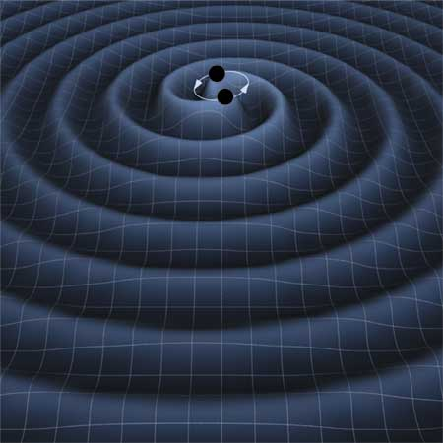

Representação das Ondas Gravitacionais, Google.

Esse fenômeno só foi descoberto quando Albert Einstein, um dos maiores cientistas da história moderna, concluiu durante seus estudos a existência das ondas gravitacionais quando estava trabalhando em uma de suas maiores teorias, a *Teoria da relatividade.*

**As teorias de Einstein**

O célebre cientista Albert Einstein foi o primeiro a sugerir a existência das ondas gravitacionais na sua *Teoria da Relatividade Geral*, publicada no ano 1915. Durante sua pesquisa Einstein concluiu que a gravidade era uma deformação do espaço-tempo.

O cientista criou a base teórica, mas nunca chegou a comprovar essas teorias. Apenas depois de 100 anos depois, a comunidade científica captou as primeiras ondas gravitacionais no dia 14 de setembro de 2015 nos Estados Unidos exatamente às 06:50:45 (horário de Brasília), e o que apenas foi registrado no papel, foi registrado na história para sempre.

**As pesquisas de 2015**

Durante o ano de 2017, os três físicos Rainer Weiss (MIT), Barry Barish e Kip Thorne (Caltech), receberam o prêmio Nobel de Física, no dia 3 de outubro de 2017. Foram esses mesmos cientistas que detectaram pela primeira vez as ondas gravitacionais, sendo o fim de um projeto que teve seu início no final dos anos 60, onde acreditavam que as ondas gravitacionais permitiriam observar o universo por um ângulo diferente, promovendo um maior entendimento do nosso universo.

A origem das ondas captados se deve à colisão entre dois buracos negros de 32 e 29 massas solares, que ocorreu há 1,3 Bilhões anos-luz, o motivo de tanta potência desse choque se deve porque quando o buraco negro começa a perder energia começam a aumentar a velocidade, e esse movimento um em torno do outro foi que causou essa colisão.

O anúncio da detecção foi feito pelo cientista David Reitze, o diretor do projeto, apenas meses depois em fevereiro de 2016, e nesse mesmo ano as ondas foram captadas novamente.

<https://youtu.be/QyDcTbR-kEA>

Vídeo por LIGO Lab Caltech:MIT

**LIGO – Observatório de Ondas Gravitacionais**

A ferramenta utilizada que foi responsável pela detecção das ondas, se deve aos detectores do projeto LIGO (Laser Interferometer Gravitatonal Way Observatory) criado em 2002, mas de 2010 a 2015 foi desativado para atualizações, que deu muitos resultados. Nesse projeto foram montados dois dispositivos nos Estados Unidos, um em Livingston, Louisiana, e o outro em Hanford, Washington, com uma distância de cerca de 3000 quilômetros de distância entre eles.

Esse sistema é composto por dois braços de 4 quilômetros de comprimento, que possuem dispositivos que eliminam ruídos de outras fontes de ruído.

Os dispositivos são compostos por fontes de laser, um espelho no fim de cada braço, outro espelho que divide o feixe em dois e um fotodetector.

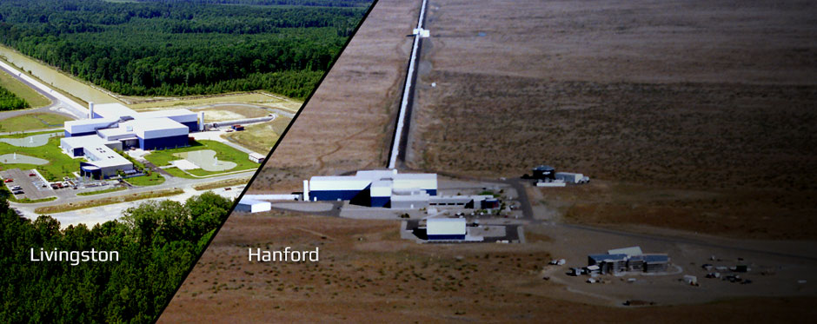

Imagens dos detectores, Google

**Pesquisa no Brasil**

Já sabemos que existem dois nos Estados Unidos, e há mais dez distribuídos por nove países.

Aqui no Brasil o Detector de Ondas Gravitacionais Mário Schenberg do Instituto de Física da USP, sendo a sua criação o resultado de um projeto chamado *Graviton.* Hoje conta com pesquisadores do INPE (Instituto Nacional de Pesquisas Espaciais), do Cefetsp (Centro Federal de Educação Tecnológica de São Paulo), do ITA (Instituto Tecnológico de Aeronáutica e da Uniban (Universidade bandeirante).

**Conclusão**

A comprovação das ondas gravitacionais foi, com nenhuma dúvida, um momento único para a ciência nesse século. Esse acontecimento permitiu a expansão de conhecimentos na Astronomia Gravitacional e serviu de complemento para outros estudos.

Pesquisadores dizem que o principal foco dos estudos futuros está sendo direcionado para a viagem no tempo, que já foi confirmado possível, graças as ondas gravitacionais, no espaço de que em 100 anos a viagem no tempo será possibilitada.